澳大利亚布里斯班中华文化大乐园武术教学心得

2025年6月29日至7月12日，泉州师范学院体育学院副院长王伯余教授，参加由福建省委统战部组织的“2025年中华文化大乐园—澳大利亚布里斯班营”活动，前往澳大利亚布里斯本中文学校担任中华武术教授任务，面对5至15岁、零武术基础且接受能力各异的华裔青少年。主要情况如下。

一、备课：以“分层”为基，架起文化沟通的桥梁

考虑到学员年龄跨度大（5至15岁）且均为零武术基础，课前我反复打磨教学方案：从课程介绍到详细教案，每一个环节都融入“分层教学”的思路——对低龄儿童侧重趣味性和动作规范，对高龄学员则适当增加动作连贯性训练。这份准备，不仅是为了让教学更高效，更是希望让不同基础的孩子都能在武术中找到成就感，从而愿意走近中华文化。

二、授课：以“武德”为魂，让文化传承有温度

教学中，始终将“武德教育”放在首位。第一堂课从抱拳礼教起：讲解“左手为文、右手为武”的尊重内涵，解读“五湖四海皆兄弟”的包容精神。当学员稚嫩的小手抱拳行礼时，我看到的不仅是动作的模仿，更是文化认同的萌芽——这正是“习武先习德”的意义所在。实操环节遵循“分解-结合-完整”的逻辑，更注重根据课堂实时状态调整难度：教基本手型（拳、掌、勾）和步型（马步、弓步等）时，对力量不足的低龄孩子放宽力度要求，只强调“动作像模像样”；练马步时，将“大腿平行地面”调整为“膝盖弯曲至舒适角度”，再结合冲拳让他们感受“下盘稳才能出拳有力”。小组互动更是课堂的“调味剂”：学员们相互纠正动作，互相提醒“抱拳要端正”，在欢笑中既练了技术，又培养了默契。

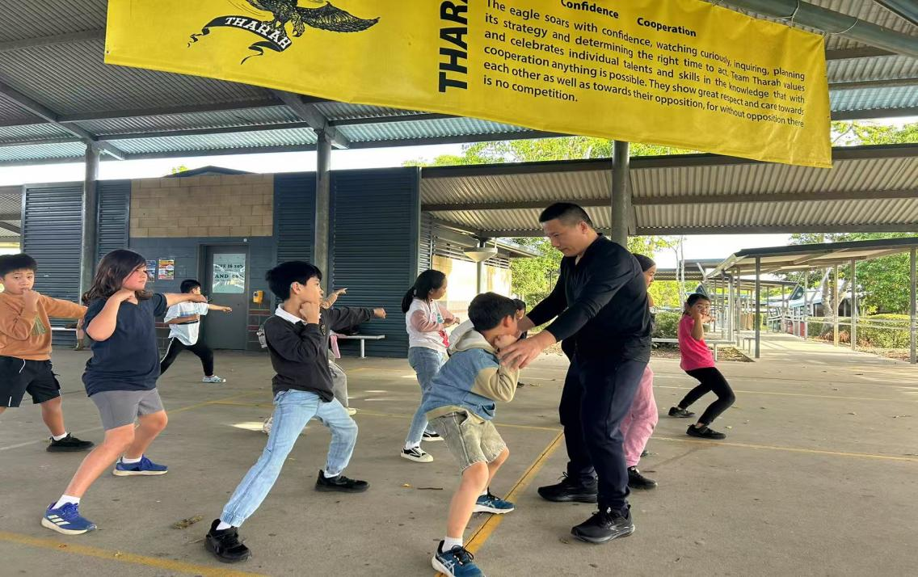

三、感动：以“传承”为果，见证文化的生生不息

课堂上，学员们的热情远超预期——汗水浸湿衣衫却依然专注，动作不标准却眼神坚定。更令人动容的是家长的反馈：学员们回家后成了“小教练”，拉着父母、爷爷奶奶练抱拳礼、走马步，认真地说“下节课我教你们新动作”。这个过程，不仅让武术从课堂延伸到家庭，更让家长们在亲子互动中重拾对中华文化的记忆。这种“孩子带动家庭”的传承模式，让我真切感受到：文化的传播从不需要刻意说教，当武术成为连接的纽带，当抱拳礼里的尊重、马步中的沉稳被孩子传递给家人，中华文化的种子便已在异国他乡悄然扎根。

四、结语：以“初心”为向，让武术成为文化交流的使者

此次布里斯班中华文化大乐园活动，搭建了一座桥梁——连接着海外华裔与祖籍国的情感，承载着文化传承的温度，让一个个华裔家庭深度感受武术等中华文化的魅力，也为学校和布里斯班中文学校建立合作牵线搭桥。这段教学经历不仅是一次教学实践，更让我深刻体会到中华文化跨越山海的生命力，以及“润物无声”的传承力量。

